附件1：

三店劳保所2019年度部门决算

目 录

第一部分 三店劳保所部门概况
一、部门主要职责
二、部门基本情况
第二部分 2019年度部门决算表
一、收入支出决算总表
二、收入决算表
三、支出决算表
四、财政拨款收入支出决算总表
五、一般公共预算财政拨款支出决算表
六、一般公共预算财政拨款基本支出决算表
七、一般公共预算财政拨款“三公”经费支出决算
表
八、政府性基金预算财政拨款收入支出决算表
九、国有资产占用情况表
第三部分 2019年度部门决算情况说明
一、收入决算情况说明
二、支出决算情况说明
三、财政拨款支出决算情况说明
四、一般公共预算财政拨款基本支出决算情况说明
五、一般公共预算财政拨款“三公”经费支出决算
情况说明
六、机关运行经费支出情况说明
七、政府采购支出情况说明
八、国有资产占用情况说明
九、预算绩效情况说明
第四部分 名词解释

第一部分 三店劳保所概况

部门主要职能
- 三店街道劳动保障所工作负责辖区内城镇企业下岗职工、失业人员、退休人员和失业人员（待业人员）有关劳动和社会保障的服务管理工作，其主要工作职责是：对辖区内下岗职工和失业人员（含失业职工和待业人员）的服务管理工作；为求职人员提供服务。提供用工信息，开展求职登记，职业指导和推荐就业：办理辖区内外出人员就业卡：指导未就业人员、转岗职工参加各种技能和就业培训，并为他们提供帮助和服务。努力开辟非正规就业岗位。为非正规就业劳动组织提供信息、咨询、财务代理等各种中介服务：对非正规就业劳动组织和就业人员进行调查审核、指导和管理：协调工商、税务、城管、环卫等基层行政管理部门与非正规就业劳动组织的关系配合落实对非正规就业劳动组织和下岗失业再就业的各项优惠政策：协助办理再就业小额贷款手续。开展再就业援助。对就业困难人员的家庭困难程度、本人就业条件和就业愿望等情况进行核实，并申报到区、市劳动保障部门核发《就业困难人员证》，加大各项优惠政策的宣传工作。

二、部门基本情况
纳入本套部门决算汇编范围的单位共1个。
本部门2019年年末实有人数3人，其中在职人员3人，离休人员0人，退休人员3人；年末其他人员0人；年末学生人数0人。

第二部分 2019年度部门决算表

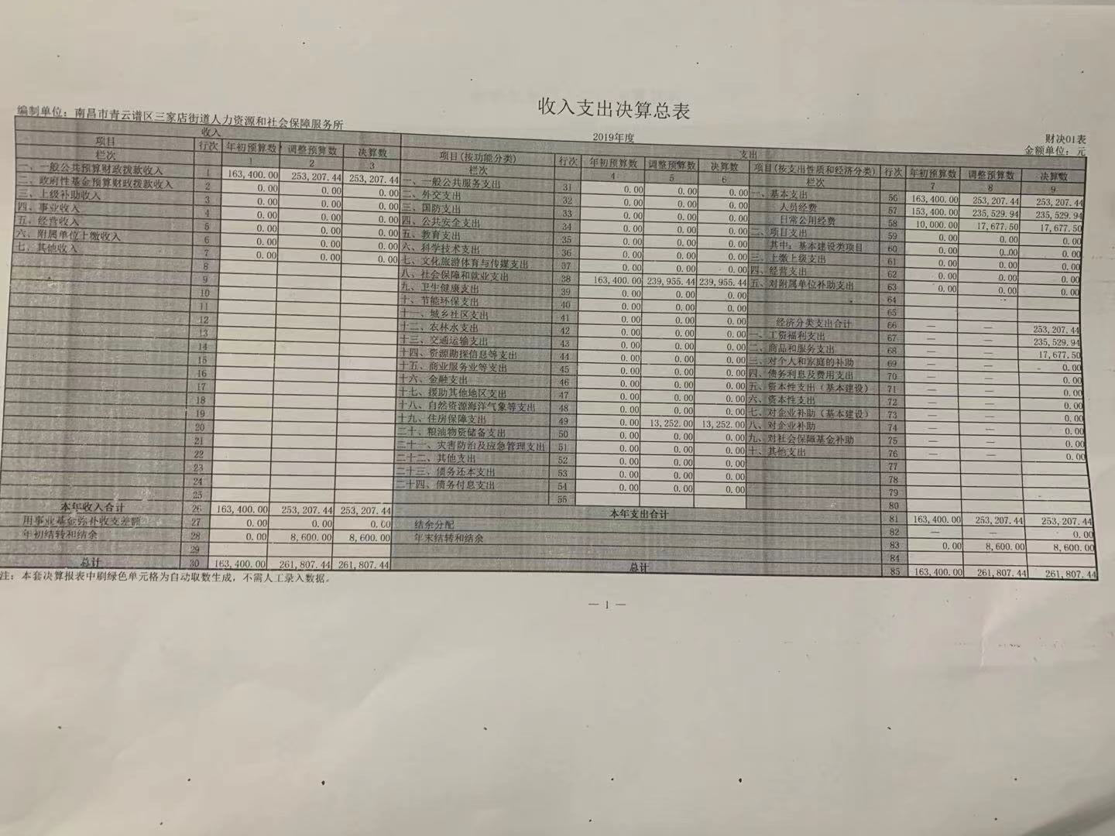
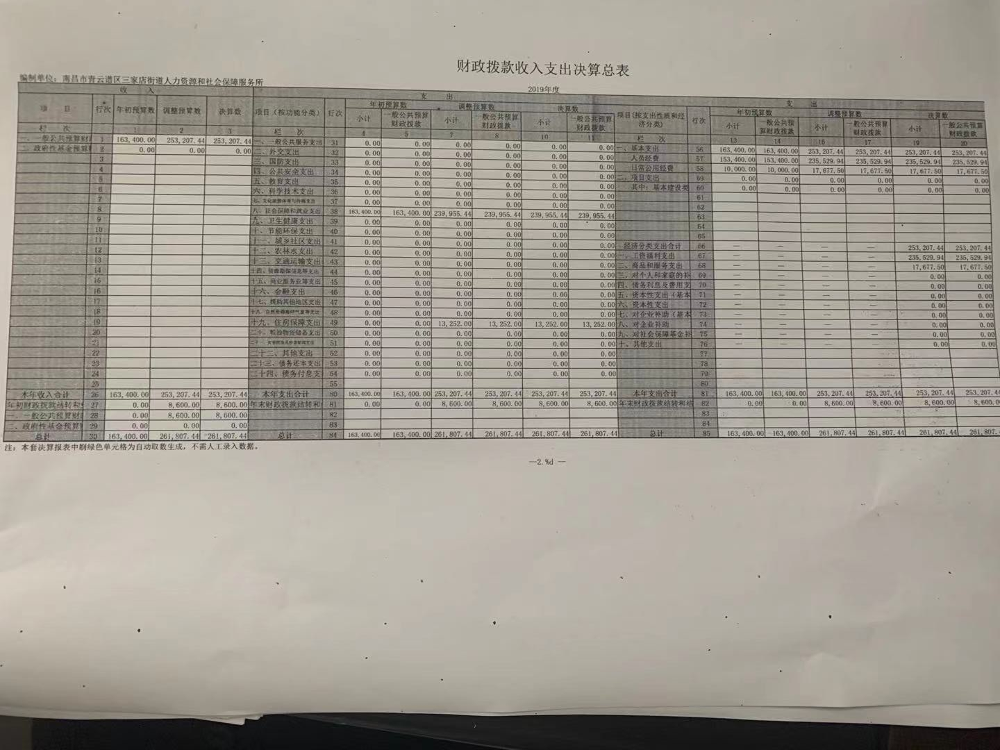
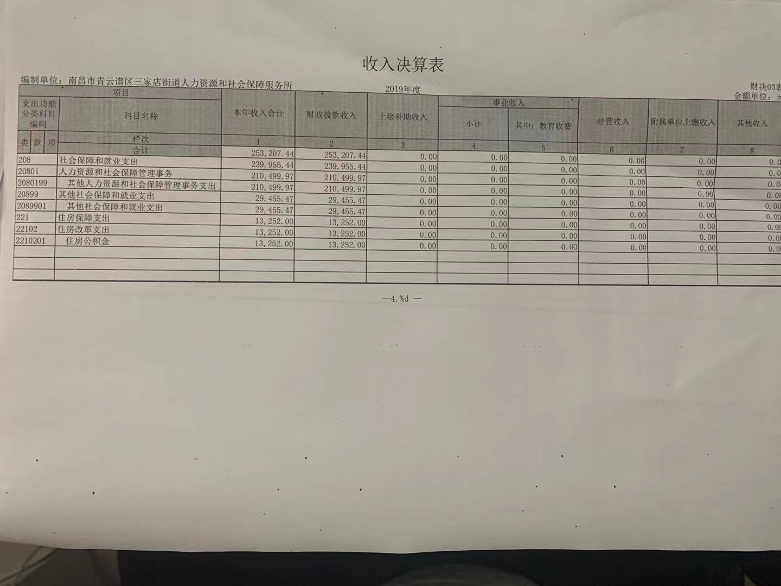

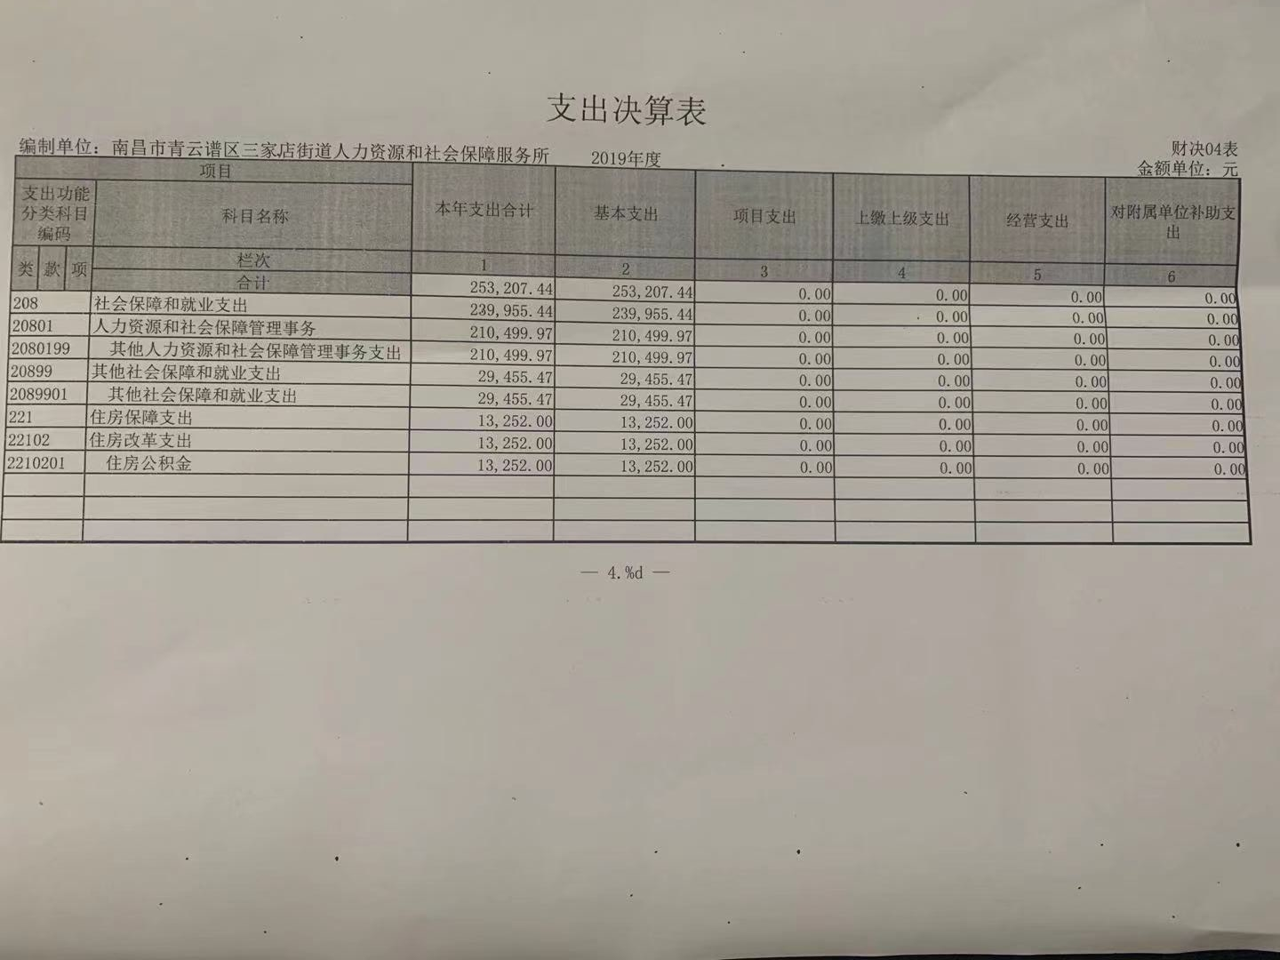

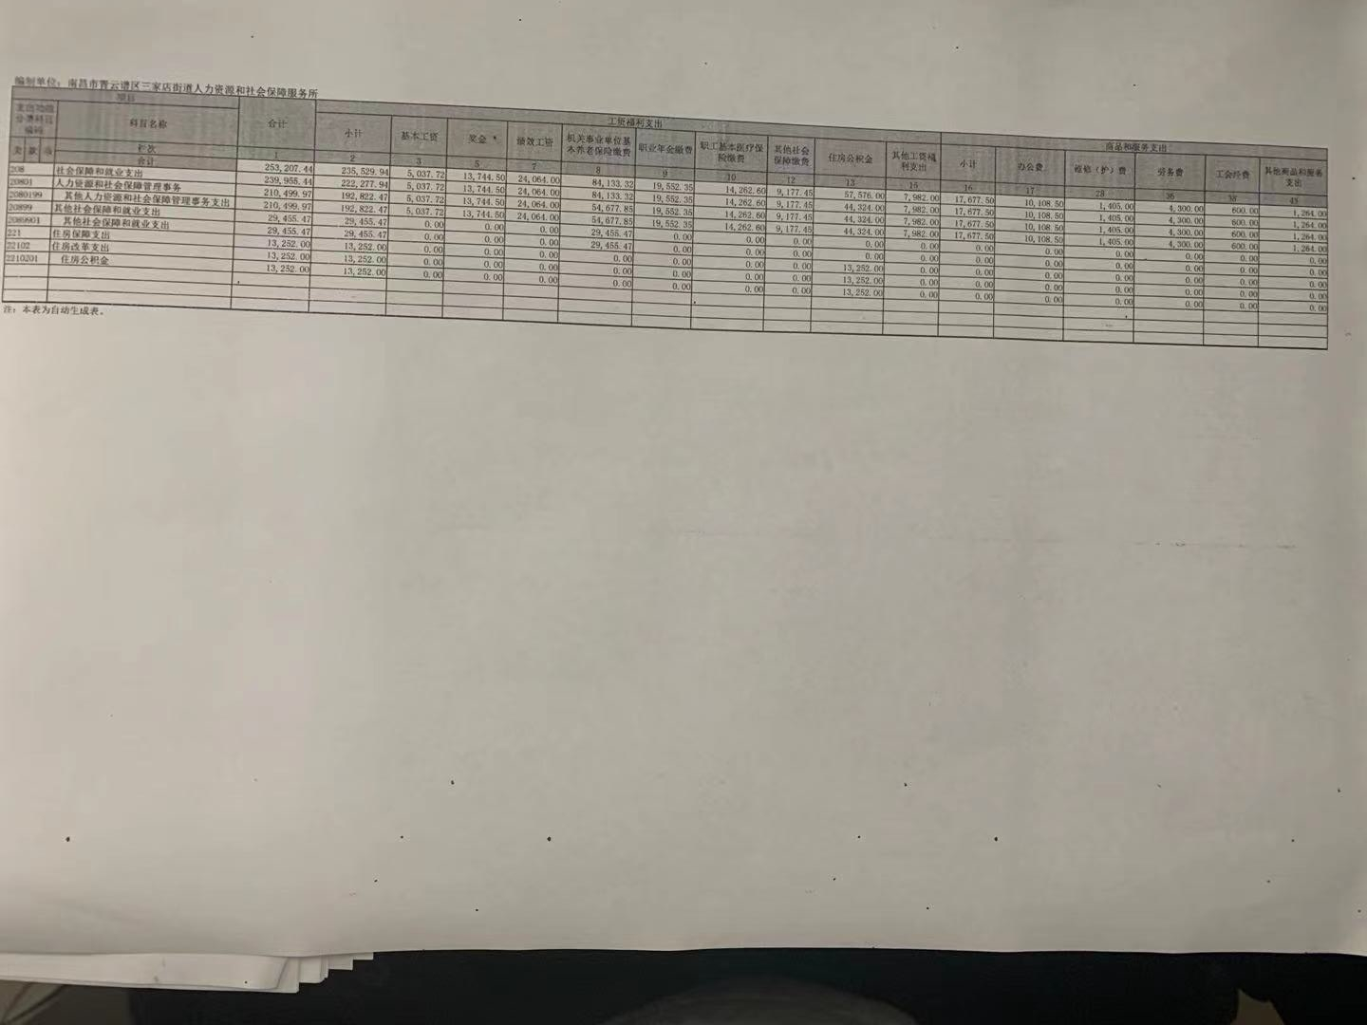

第三部分 2019年度部门决算情况说明

一、收入决算情况说明
本部门2019年度收入总计26.18万元，其中年初结转和结余0.86万元，；本年收入合计25.35万元。
本年收入的具体构成为：财政拨款收入25.32万元，事业收入0 万元，占0%；经营收入0万元，占0%；其他收入0万元，占0%。
二、支出决算情况说明
本部门2019年度支出总计26.18万元，其中本年支出合计 25.32万元,年末结转和结余0.86万元，较2018年增加0万元，增长0 %，主要原因是：结转结余无变动。
本年支出的具体构成为：基本支出25.32万元；项目支出0万元，占0 %；经营支出0万元，占0 %；其他支出（对附属单位补助支出、上缴上级支出）0万元，占0%。
三、财政拨款支出决算情况说明
本部门2019年度财政拨款本年支出年初预算数为16.34万元，决算数为25.32万元，
工作量增加，费用随之增加。
（一）一般公共服务支出年初预算数为0万元，决算数为0万元
。

四、一般公共预算财政拨款基本支出决算情况说明
本部门2019年度一般公共预算财政拨款基本支出25.32万元，其中：
（一）工资福利支出23.55万元；
（二）商品和服务支出1.77万元；

（三）对个人和家庭补助支出0万元；

（四）资本性支出0万元，较2018年增加（减少）0 万元%。
五、一般公共预算财政拨款“三公”经费支出决算情况说明
本部门2019年度一般公共预算财政拨款“三公”经费支出年初预算数为0万元，决算数为0万元，完成年初预算的0%，决算数较2018年下降0万元，其中：
（一）因公出国（境）支出年初预算数为0万元，决算数为 0万元，，决算数较2018年增加0万元。
（二）公务接待费支出年初预算数为0万元，决算数为0万元，决算数较2018年减少0万元，。决算数较年初预算数减少的主要原因是：厉行节约制度。
（三）公务用车购置及运行维护费支出 0万元，其中公务用车购置年初预算数为0万元，决算数为0万元，决算数较2018年增加0万元。决算数较年初预算数增加0的主要原因是：无公车；公务用车运行维护费支出年初预算数为0万元，决算数为0万元，完成年初预算的0%，决算数较2018年增加（减少）0万元，决算数较年初预算数增加（减少）的主要原因是：单位公车改革，无公车。
六、机关运行经费支出情况说明
本部门2019年度机关运行经费支出1.77万元。

七、政府采购支出情况说明
本部门2019年度政府采购支出总额0万元，其中：政府采购货物支出0万元、政府采购工程支出0万元、政府采购服务支出0万元。
八、国有资产占用情况说明。
无
九、预算绩效情况说明
（一）绩效管理工作开展情况。

无
（二）部门决算中项目绩效自评结果（选择1至2个项目）。

无

第四部分 名词解释

名词解释应以财务会计制度、政府收支分类科目以及部门预算管理等规定为基本说明，可在此基础上结合部门实际情况适当细化。“三公”经费支出和机关运行经费支出口径必需予以说明。

